
Summercamp 2015

Léif Beaver a Wëllefcher,

Dësst Joër maachen mir en flotten Camp an der Eifel an Daitschland.
Mir schlofen bei engem spannenden Naturpark (www.teufelsschlucht.de) an maachen flott Aktivitéiten wéi z.B:
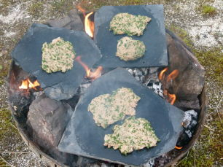
- Wanderung bei d Irreler Waasserfäll
- Wildkräutererlebnisse
- Wanderung mat Geessen
- Nuetsralley
- Spillerowend
- Bastelen
- ...

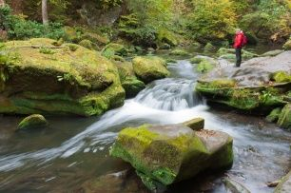
Wou/ où ?: Haus Dauwen, Sybillenstrasse 4,
D-54668 Ferschweiler
Weini/ quand ?: 29.07.15 (14.30h) - 01.08.15 (15.30h)
Prais/ prix ?: 110 €

Unmeldung/inscription: iwwerweisen bis den 1. Abrell op den Deckelsmouken-Konto mat der Mentioun „Summercamp + Numm“
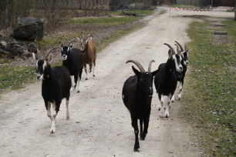
/ verser le montant sur le compte Stengeforter Deckelsmouken avec la mention „Summercamp + nom“

Checkliste:

- Autorisation parentale !!!
- 4x Stremp / chaussettes
- 2x Box / pantalon
- 4x Slip
- 4x T-shirt
- 2 x Pullover
- 1x Jacket, K-way /veste
- Schwammsaachen /affaires de natation
- Pyjama
- Zännbiicht,Zahnpasta /brosse à dents, dentifrice
- 2-3x Bueddicher / serviettes de bain
- Schampoo
- Schlappen /pantoufles
- Biergschong / chaussures de marche
- Klengen Rucksaak / petit sac-à-dos
- Bidon
- Gamelle, Besteck, 2 Kichendicher an Becher / gamelle,couverts, 2 torchons et gobelet
- Täschengeld /argent de poche (max. 10 €)
- Block, Bic
- Bicher,Spiller / livres, jeux
- Täschenluucht
- Dem Wellefchen seng 5 Saachen / les 5 choses du louveteaux

Net matbrengen/ne pas apporter:
- Gameboy, Nintendo Ds,...
- Bonbons/Chips
- Täschenmesser / couteau de poche

VERGIESST NET DEN NUMM OP ALL OBJET AN KLEEDUNGSSTECK ZE SCHREIWEN

N’ OUBLIER PAS DE MARQUER LE NOM SUR TOUS LES OBJETS ET VETEMENTS

